MODULE | DESCRIPTION
NOTIFICATIONS | Notifier uniquement les autres collaborateurs du dossiers sur les alertes et la notaire  Notifier quand une tache est terminée et revue  Notifier quand un commentaire est inscrit
TABLEAU DE BORD | . La boite de resize est plus grande que le card  • La statistique Rendez-vous n’est pas responsive  • Des fois le dropdown pour le choix de commerciale ne fonctionne pas  • Il faut que se soit les statistique qui concerne les modules activé uniquement qui s’affiche  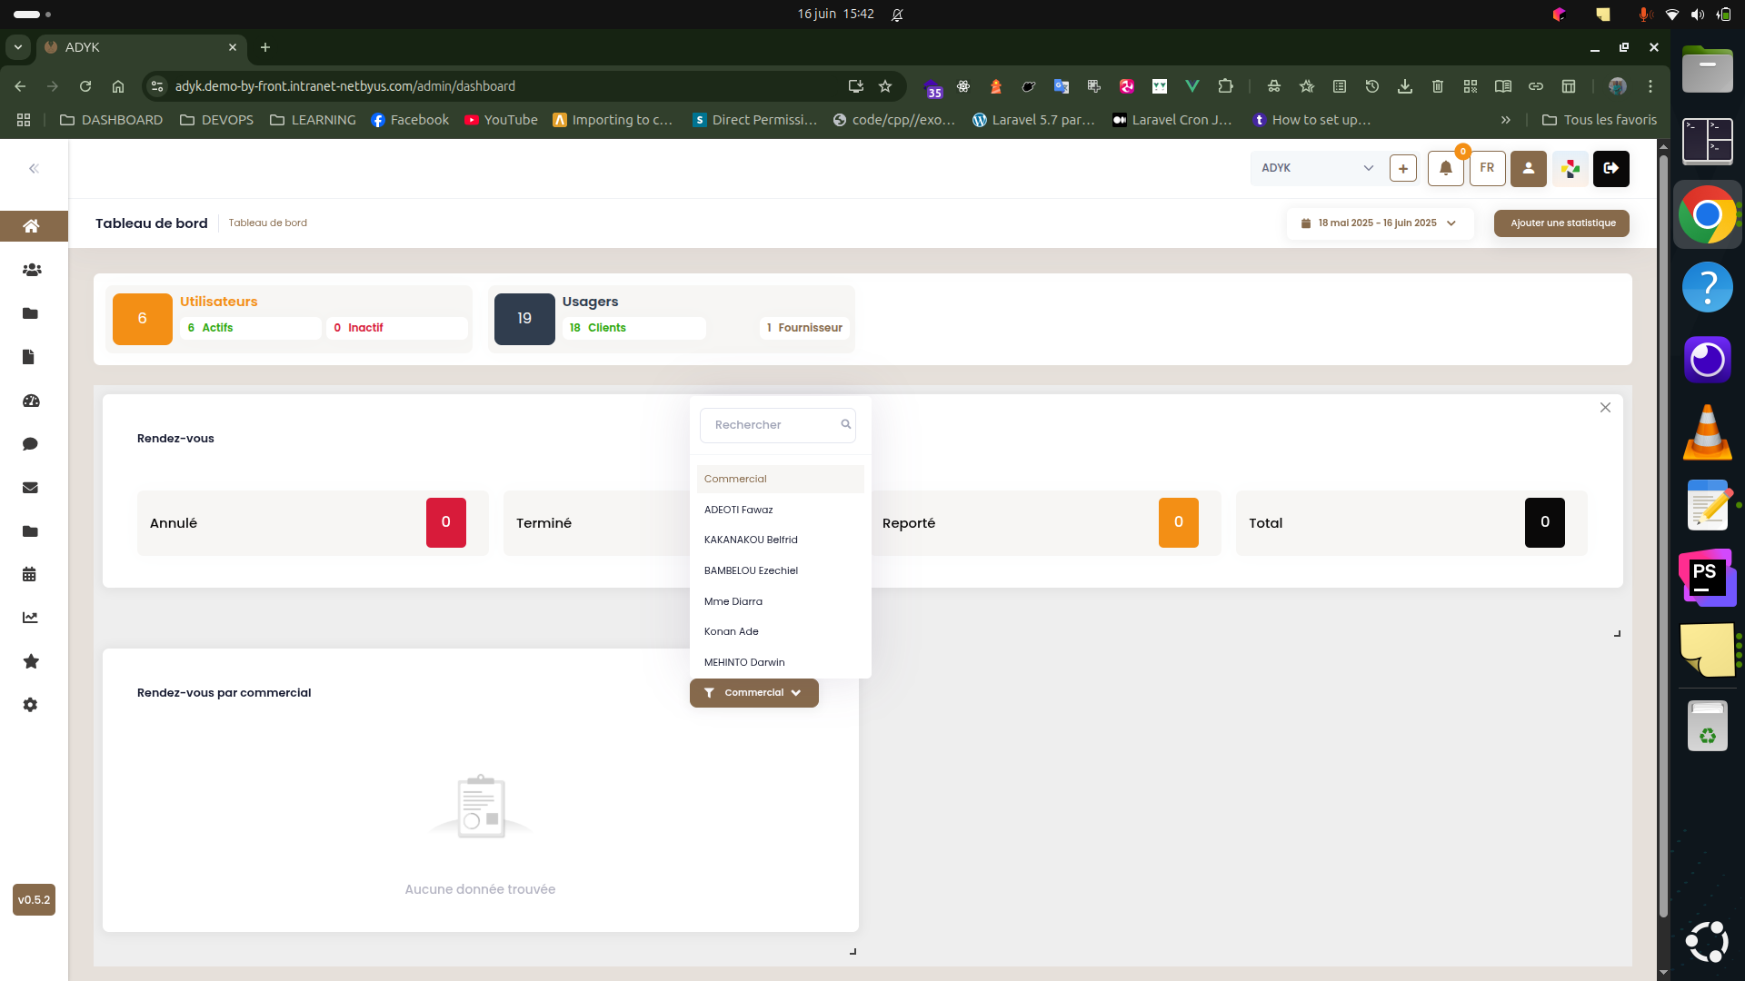
DOSSIER | Marquer les colonnes revue et terminée
Ajout d’un filtre collaborateur dans les dossiers
Des dossiers dans lesquels je n’interviens pas sont apparus, après avoir cliqué sur le collaborateur KAKANAKOU belfrid
 | 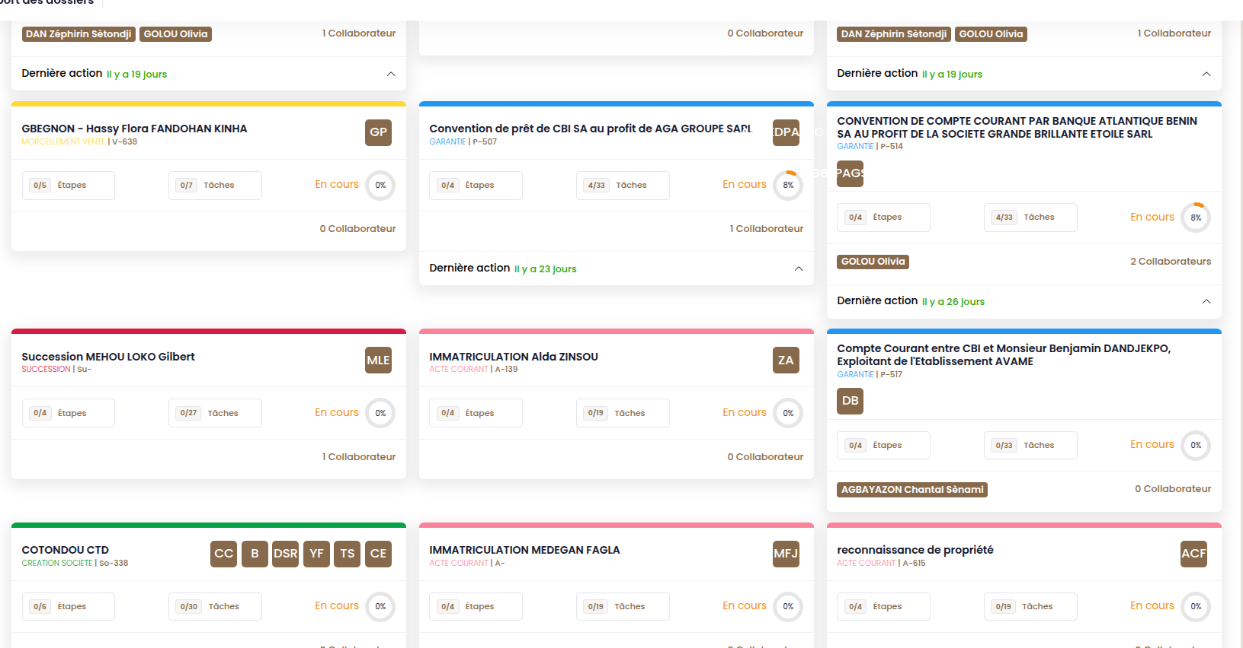
 | Quand j’ajoute un commentaire à une tache, tous les dropdown que j’ai ouvert se referme • Le bouton enregistrer un commentaire déborde du modal • Quand je met des réactions à des taches d’un projet, la statistique des réactions n’apparaît pas sur le dossiers automatiquement. Il faut actualiser avant que ça ne vienne
 | Ajouter les nombre et liste des taches revues dans nature de dossiers et marquer une tavje critique
CONTACTS | 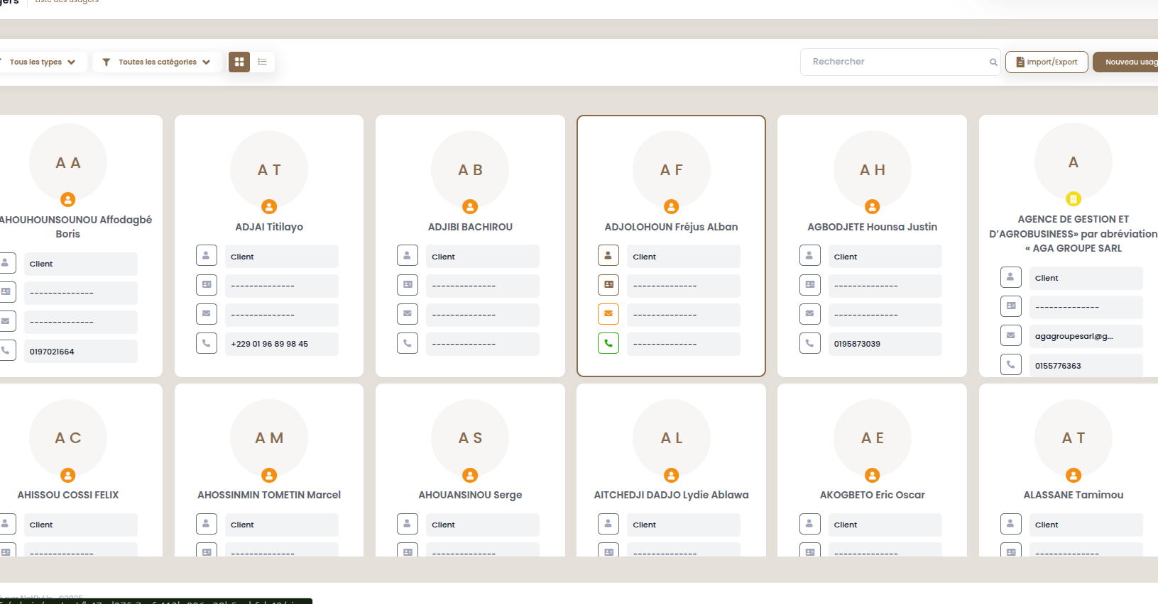
 | Ne pas afficher le choiffre d’affaire sur le detail d’un conatct
 | Ajouter l’option tout sur la selection de periode et ajuster la liste des factures , devis , et autres ( apis )

